Протоколы TCP/IP основа работы глобальной сети Интернет. Если быть более точным, то TCP/IP это список или стек протоколов, а по сути, набор правил по которым происходит обмен информации (реализуется модель коммутации пакетов).

Для стабильной и правильной работы устройств, объединенных в общую сеть, были созданы специальные наборы правил, которые обеспечивают их взаимодействие.
Эти наборы или по-другому стеки правил и называют общим названием TCP/IP протоколами, за исключением лишь нескольких стран, где вместо них применяют другие стандарты.
Что такое TCP/IP
TCP/IP — это набор протоколов, специальных правил, которые упорядочивают и обеспечивают надежный обмен информацией среди устройств, объединенных в сеть. Это может быть локальная сетка из двух компьютеров, так и глобальная паутина.
Полностью пишется, как, Transmission Control Protocol/Internet Protocol, что в переводе означает — Протокол управления передачи/Интернета.
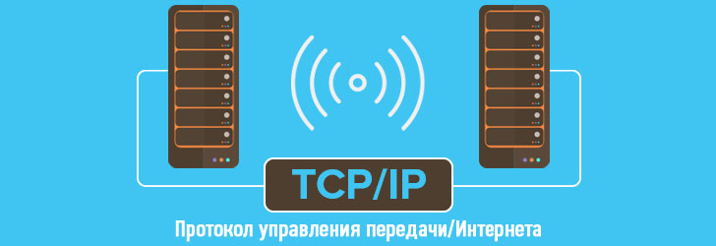
Позволяет взаимодействовать между собой устройствам, находящимся в разных сетях и с различными операционными системами, например, между Windows, Mac OS, Linux и т.д.
Название данного стека — набора правил сложилось из основных двух:
Протокол IP — берет на себя задачу по адресации, определяет, где в передаваемых данных: адрес, содержимое.
Протокол TCP — обеспечивает и контролирует надежную передачу информации и ее целостность.
Также включает в себя и другие, но так, как эти являются базовыми, закрепилось именно такое называние. Как видите, все оказалось довольно просто.
У каждого компьютера и ноутбука в сети есть свой уникальный ip адрес. Программы, которые используются на компьютере применяют свой уникальный порт для их идентификации. Порт необходим, чтобы программы различали друг друга, т.к. только по айпи будет не понятно, какой софт запрашивает информацию и куда ее следует отправлять.
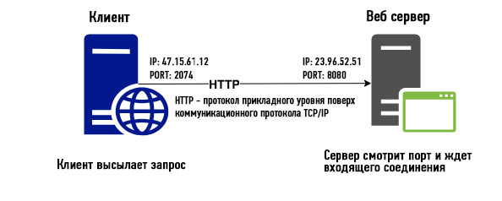
Так обмениваются между собой программы по сети:
Программа 1 — отправитель:
IP адрес: 192.168.0.32
Порт: 2054
Программа 2 — получатель:
IP адрес: 192.168.0.34
Порт: 2071
Пересылаемые данные пакета:
— — —
IP — это уникальный адрес компьютера. Порт — это идентификатор приложение установленного на нем. Связка, IP + порт называется — сокет.

Стек протоколов TCP/IP
Стек разделяется на четыре уровня, в каждом из которых свои протоколы. Все они функционируют одновременно, поэтому у каждого есть свои правила, чтобы они работали без перебоев и конфликтов.

Протокол TCP/IP (Transmission Control Protocol/Internet Protocol) представляет собой стек сетевых протоколов, повсеместно используемый для Интернета и других подобных сетей (например, данный протокол используется и в ЛВС). Название TCP/IP произошло от двух наиболее важных протоколов:

IP (интернет протокол) - отвечает за передачу пакета данных от узла к узлу. IP пересылает каждый пакет на основе четырехбайтного адреса назначения (IP-адрес).

TCP (протокол управления передачей) - отвечает за проверку корректной доставки данных от клиента к серверу. Данные могут быть потеряны в промежуточной сети. TCP добавлена возможность обнаружения ошибок или потерянных данных и, как следствие, возможность запросить повторную передачу, до тех пор, пока данные корректно и полностью не будут получены.

Основные характеристики TCP/IP:
Стандартизованные протоколы высокого уровня, используемые для хорошо известных пользовательских сервисов.
Используются открытые стандарты протоколов, что дает возможность разрабатывать и дорабатывать стандарты независимо от программного и аппаратного обеспечения;
Система уникальной адресации;
Независимость от используемого физического канала связи;
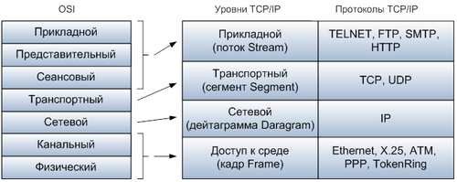
Принцип работы стека протоколов TCP/IP такой же как и в модели OSI, данные верхних уровней инкапсулируются в пакеты нижних уровней.
Если пакет продвигается по уровню сверху вниз - на каждом уровне добавляется к пакету служебная информация в виде заголовка и возможно трейлера (информации помещенной в конец сообщения). Этот процесс называется инкапсуляция. Служебная информация предназначается для объекта того же уровня на удаленном компьютере. Ее формат и интерпретация определяются протоколами данного уровня.

Если пакет продвигается по уровню снизу вверх - он разделяется на заголовок и данные. Анализируется заголовок пакета, выделяется служебная информация и в соответствии с ней данные перенаправляются к одному из объектов вышестоящего уровня. Вышестоящий уровень, в свою очередь, анализирует эти данные и также их разделяет их на заголовок и данные, далее анализируется заголовок и выделяется служебная информация и данные для вышестоящего уровня. Процедура повторяется заново пока пользовательские данные, освобожденные от всей служебной информации, не дойдут до прикладного уровня.

Не исключено, что пакет так и не дойдет до прикладного уровня. В частности, если компьютер работает в роли промежуточной станции на пути между отправителем и получателем, тогда объект, на соответствующем уровне, при анализе служебной информации определит, что пакет на этом уровня адресован не ему, в следствии чего, объект проведет необходимые мероприятия для перенаправления пакета к пункту назначения или возврата отправителю с сообщением об ошибке. Но так или иначе не будет осуществлять продвижение данных на верхний уровень.
Пример инкапсуляции можно представить следующим образом:

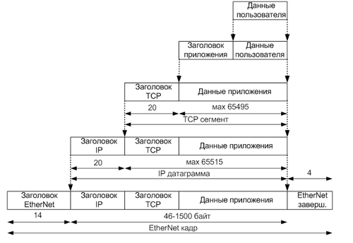
Рассмотрим каждые функции уровней

Прикладной уровень
Приложения, работающие со стеком TCP/IP, могут также выполнять функции представительного уровня и частично сеансового уровня модели OSI.
Распространенными примерами приложений являются программы:
Telnet
FTP
HTTP
WWW
Протоколы электронной почты (SMTP, POP3)
Для пересылки данных другому приложению, приложение обращается к тому или иному модулю транспортного модуля.

Транспортный уровень
Протоколы транспортного уровня обеспечивают прозрачную доставку данных меду двумя прикладными процессами. Процесс, получающий или отправляющий данные, с помощью транспортного уровня идентифицируется на этом уровне номером, который называется номером порта.
Таким образом, роль адреса отправителя и получателя на транспортном уровне выполняется номером порта. Анализируя заголовок своего пакета, полученного от межсетевого уровня, транспортный модуль определяет по номеру порта получателя по какому из прикладных процессов направленны данные и передает эти данные к соответствующему прикладному процессу.
Номер порта получателя и отправителя записывается в заголовок транспортным модулем отправляющим данные. Заголовок транспортного уровня содержит также и некоторую другую служебную информацию, и формат заголовка зависит от используемого транспортного протокола.
Средства транспортного уровня представляют собой функциональную надстройку над сетевым уровнем и решают две основных задачи:
обеспечение доставки данных между конкретными программами, функционирующими, в общем случае, на разных узлах сети;
обеспечение гарантированной доставки массивов данных произвольного размера.
В настоящее время в Интернет используются два транспортных протокола – UDP, обеспечивающий негарантированную доставку данных между программами, и TCP, обеспечивающий гарантированную доставку с установлением виртуального соединения.

Сетевой (межсетевой) уровень
Основным протоколом этого уровня является протокол IP, который доставляет блоки данных (дейтаграммы) от одного IP-адреса к другому. IP-адрес является уникальным 32-х битным идентификатором компьютера, точнее его сетевого интерфейса. Данные для дейтаграммы передаются IP модулю транспортным уровнем. IP модуль добавляет к этим данным заголовок, содержащий IP-адрес отправителя и получателя, и другую служебную информацию.
Таким образом, сформированная дейтаграмма передается на уровень доступа к среде передачи, для отправки по каналу передачи данных.
Не все компьютеры могут непосредственно связаться друг с другом, часто чтобы передать дейтаграмму по назначению требуется направить ее через один или несколько промежуточных компьютеров по тому или ному маршруту. Задача определения маршрута для каждой дейтаграммы решается протоколом IP.
Когда модуль IP получает дейтаграмму с нижнего уровня, он проверяет IP адрес назначения, если дейтаграмма адресована данному компьютеру, то данные из нее передаются на обработку модулю вышестоящего уровня, если же адрес назначения дейтаграммы чужой, то модуль IP может принять два решения:
Уничтожит дейтаграмму;
Отправить ее дальше к месту назначения, определив маршрут следования, так поступают промежуточные станции – маршрутизаторы.
Также может потребоваться на границе сетей, с различными характеристиками, разбить дейтаграмму на фрагменты, а потом собрать их в единое целое на компьютере получателя. Это также задача протокола IP.
Также протокол IP может отправлять сообщения – уведомления с помощью протокола ICMP, например, в случае уничтожения дейтаграммы. Более никаких средств контроля корректности данных, подтверждения или доставки, предварительного соединения в протоколе нет, эти задачи возложены на транспортный уровень.

Уровень доступа к среде
Функции этого уровня следующие:
Отображение IP-адресов в физические адреса сети. Эту функцию выполняет протокол ARP;
Инкапсуляция IP-дейтаграмм в кадры для передачи по физическому каналу и извлечение дейтаграмм из кадров, при этом не требуется какого-либо контроля безошибочной передачи, поскольку в стеке TCP/IP такой контроль возложен на транспортный уровень или на само приложение. В заголовке кадров указывается точка доступа к сервису SAP, это поле содержащее код протокола;
Определение метода доступа к среде передачи, т.е. способа, с помощью которого компьютеры устанавливает свое право на передачу данных;
Определение представления данных в физической среде;
Пересылка и прием кадра.
